你是一名资深全栈工程师，请帮我从 0 到 1 快速实现一个“滴答清单风格”的网页版日程/待办管理工具（MVP），要求可公网部署并支持登录使用。

技术栈固定：Next.js 14/15（App Router）+ TypeScript + TailwindCSS + shadcn/ui + Supabase（Auth + Postgres），部署到 Vercel。

【目标】

做一个三栏布局 Web App（参考滴答清单 TickTick）：

- 左侧 Sidebar：Today、最近7天、收集箱(Inbox)、以及用户自定义清单/项目列表

- 中间：任务列表（可勾选完成、可新增、可排序/筛选）

- 右侧：任务详情面板（标题、备注、截止日期/计划日期、优先级、标签、所属清单、完成状态、创建时间/更新时间）

UI 风格简洁，三栏布局；窄屏时右侧详情变抽屉/弹层。

【必备功能（MVP）】

1）账号系统：邮箱+密码注册/登录/退出（Supabase Auth），未登录访问自动跳转登录页

2）任务 CRUD：新增/编辑/完成/取消完成/删除

3）任务字段：

- title(必填)、notes

- due_date(可空, date)、scheduled_date(可空, date)

- priority(P0/P1/P2/P3 或 int 0-3)

- list_id(可空=Inbox)

- tags(多选)

- completed(bool)、completed_at(可空)

- created_at、updated_at

4）视图规则：

- Today：scheduled_date=今天 或 due_date=今天，并包含 due_date<今天且未完成（逾期）

- 最近7天：scheduled_date 在 [今天, 今天+7天]

- Inbox：list_id 为空（或 inbox 清单）

5）自定义清单/项目 lists：可增删改查，任务可归属清单

6）搜索：按标题/备注模糊搜索（先简单实现）

7）数据隔离与安全：Supabase RLS，用户只能访问自己的 tasks/lists/tags 数据

8）基础交互体验：

- 输入框回车新增任务

- 点击任务→右侧显示详情并可编辑

- 完成任务列表样式区分（划线/灰化）

- 空状态、加载状态、错误提示清晰

【数据库设计（请你提供可直接在 Supabase SQL Editor 执行的 SQL + RLS Policies）】

- profiles: id(uuid pk = auth.users.id), email, created_at

- lists: id(uuid), user_id(uuid), name, color(optional), created_at

- tasks: id(uuid), user_id(uuid), list_id(uuid nullable), title, notes,

due_date(date nullable), scheduled_date(date nullable),

priority(int default 0),

completed(bool default false), completed_at(timestamp nullable),

created_at, updated_at

- tags: id(uuid), user_id(uuid), name

- task_tags: task_id, tag_id（多对多）

RLS：所有表 SELECT/INSERT/UPDATE/DELETE 都限制 user_id = auth.uid()

【实现要求】

- 目录结构清晰、组件拆分合理、可维护

- Next.js App Router；优先使用 Server Actions 或 Route Handlers

- 不要把密钥写死；提供 .env.example

- 交付 README：本地运行、Supabase 配置、Vercel 部署步骤

- 确保我 clone 后按 README 就能本地跑起来并部署上线

【你必须按顺序执行并每一步给出可运行结果】

A. 初始化 Next.js + Tailwind + shadcn/ui 工程，完成基础 layout（三栏 UI）

B. 接入 Supabase：环境变量、客户端、Auth 页面（login/register），受保护路由

C. 建表/迁移脚本（SQL）+ RLS 策略

D. 实现 lists/tasks 的 CRUD（优先实现 tasks）

E. 实现 Today/最近7天/Inbox 三个视图过滤

F. 实现详情面板编辑（保存、提示）

G. 补 README：本地运行、Supabase 配置、Vercel 部署

现在开始：先生成项目结构、依赖、基础页面与三栏布局，并给出下一步需要我在 Supabase 控制台做哪些配置。

上传到github的指令

git init

git add .

git commit -m "first deploy"

git branch -M main

git remote add origin https://github.com/Datoubaobao/to-do-list.git

git push -u origin main

https://github.com/Datoubaobao/to-do-list.git

利用<https://supabase.com/>

关键信息

Publishable key

sb_publishable_vyvmbpcpQSzrqrH4-RAG4A_30VeLdXP

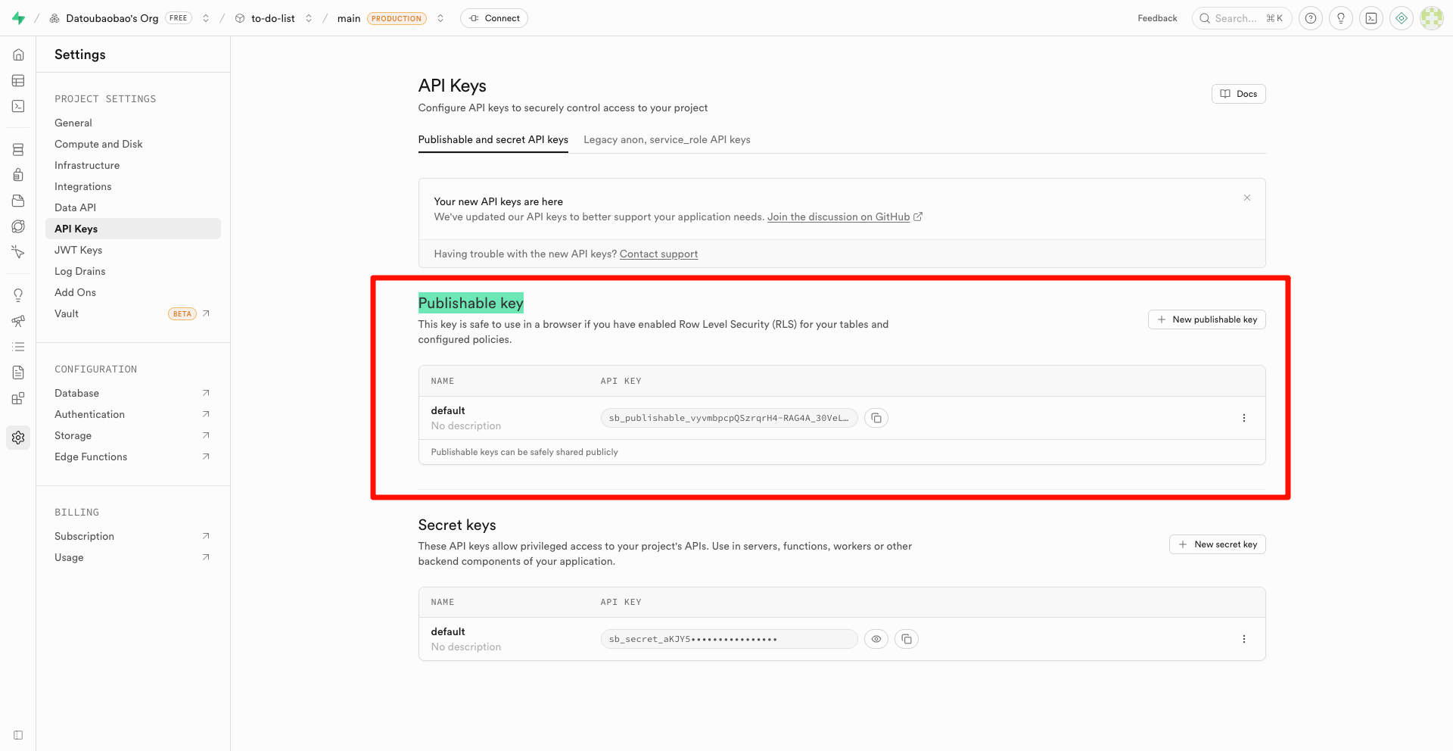

Project URL

https://lpmvyqdybpsjhnuyvpsd.supabase.co

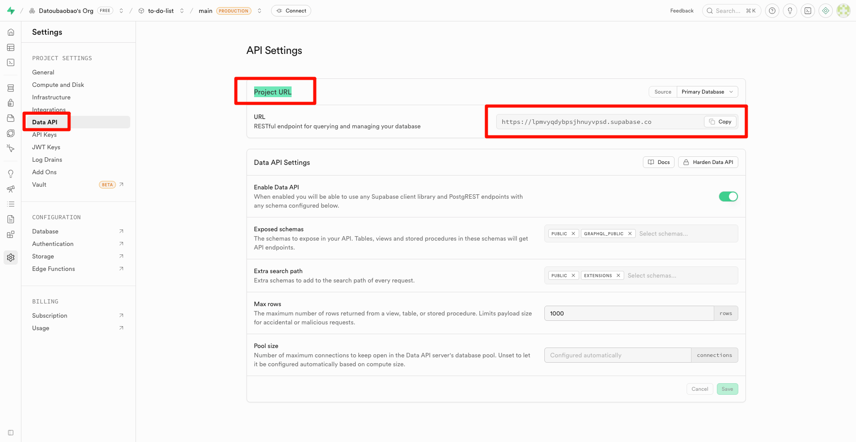

Vercel

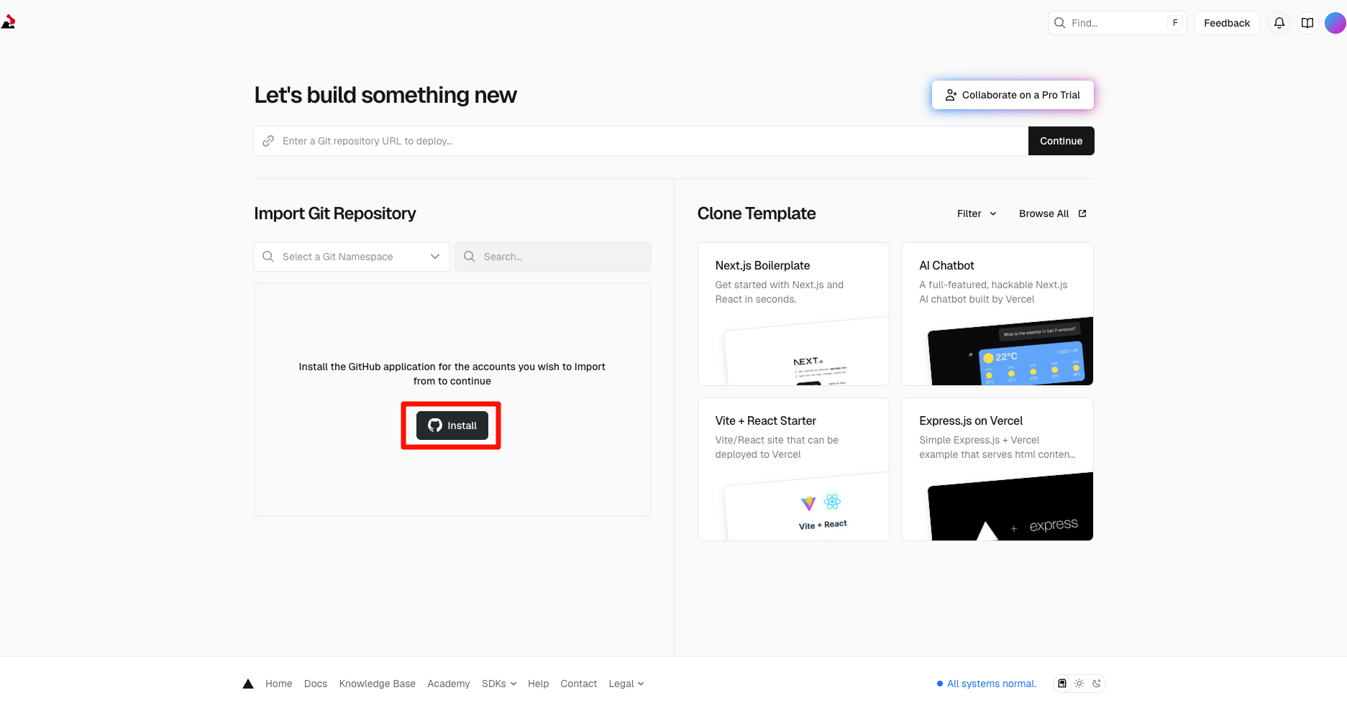

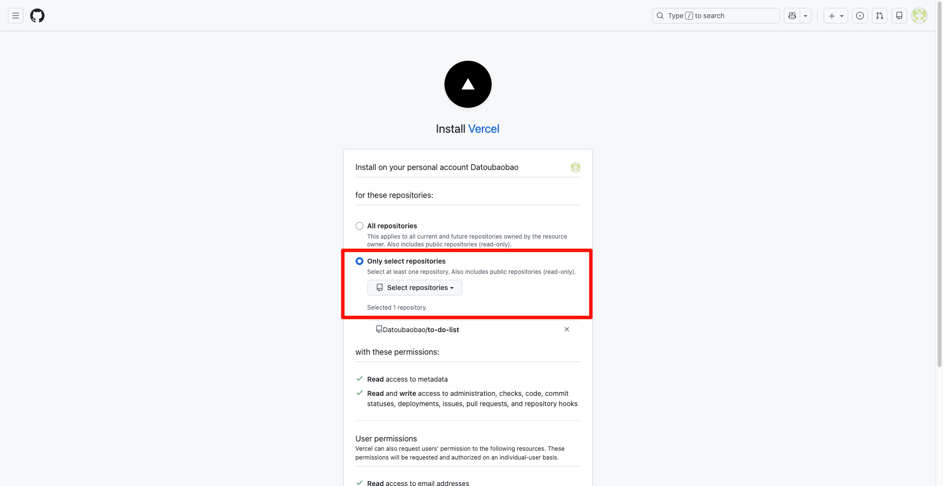

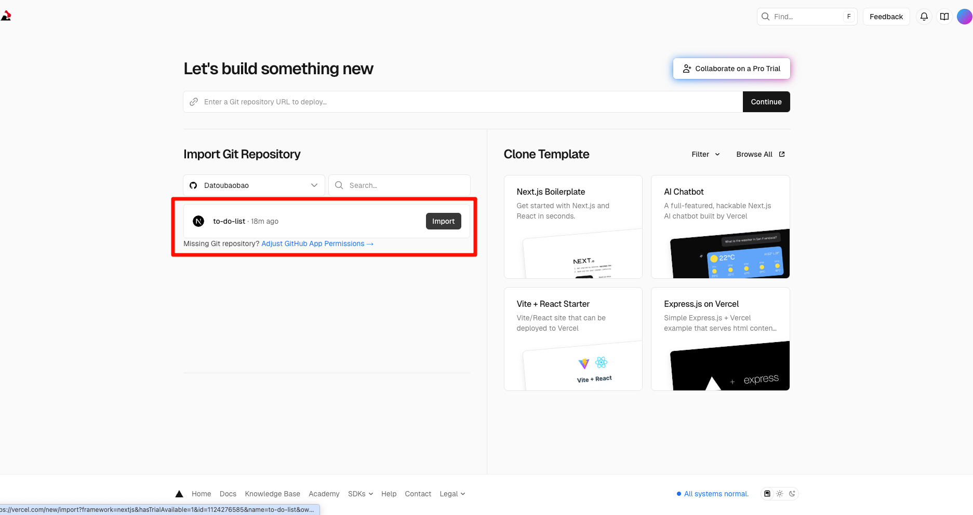

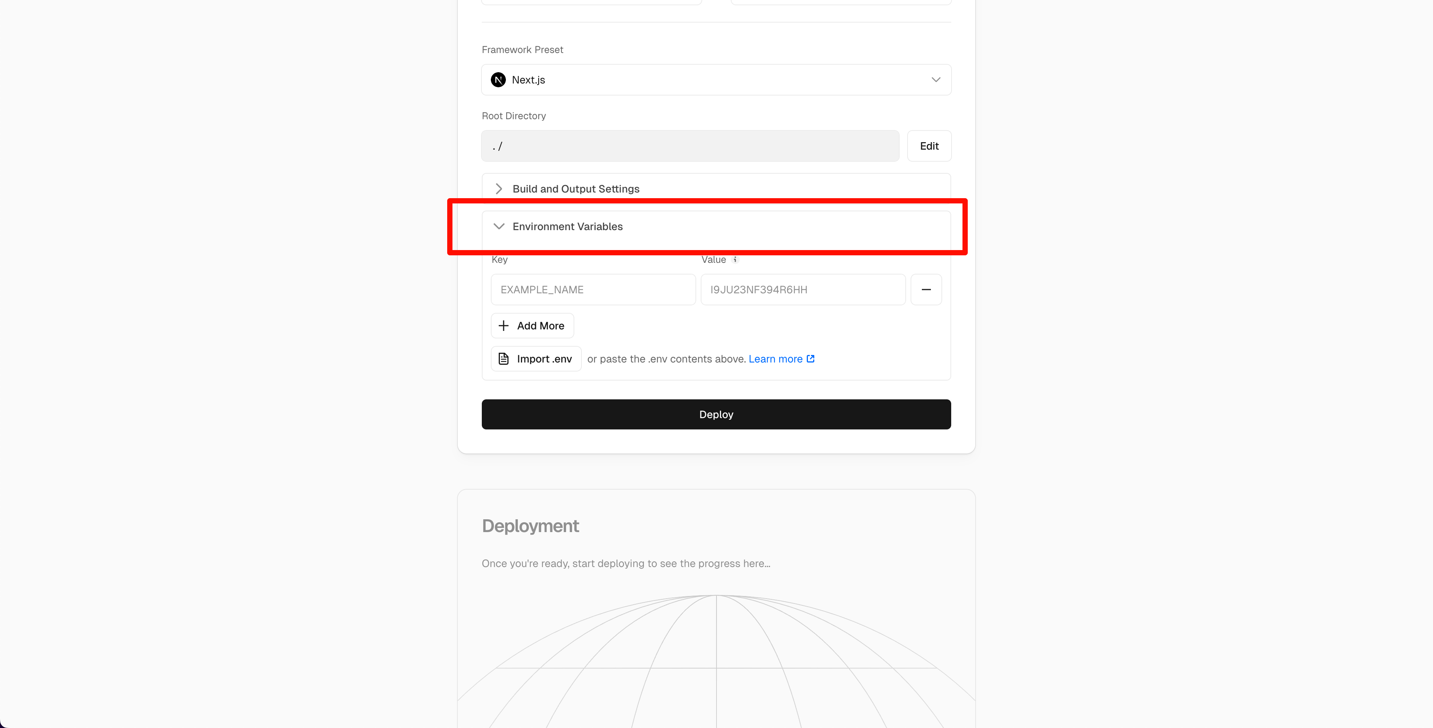

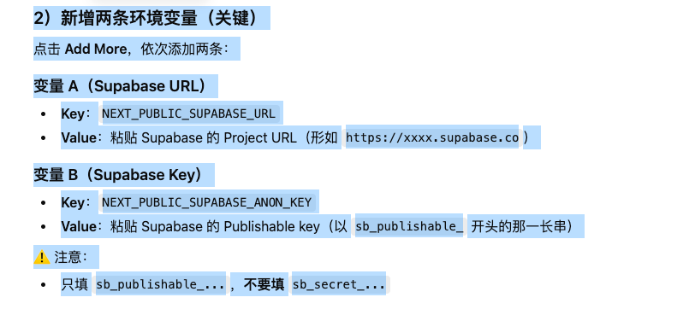

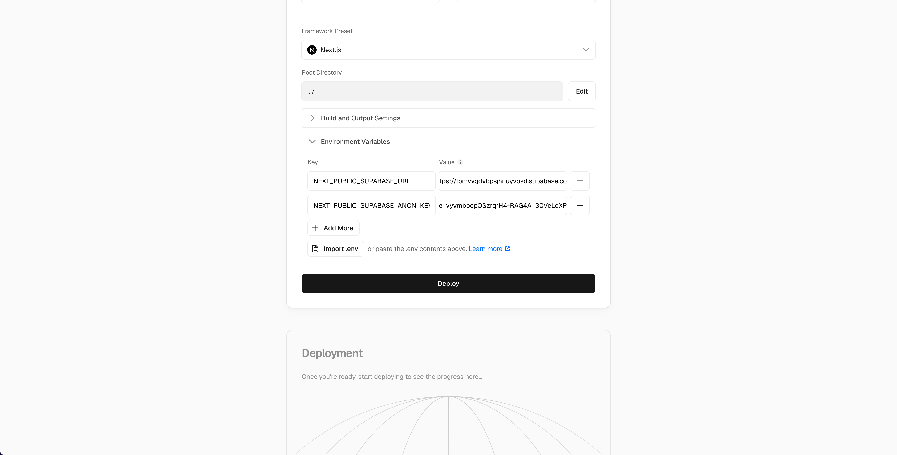

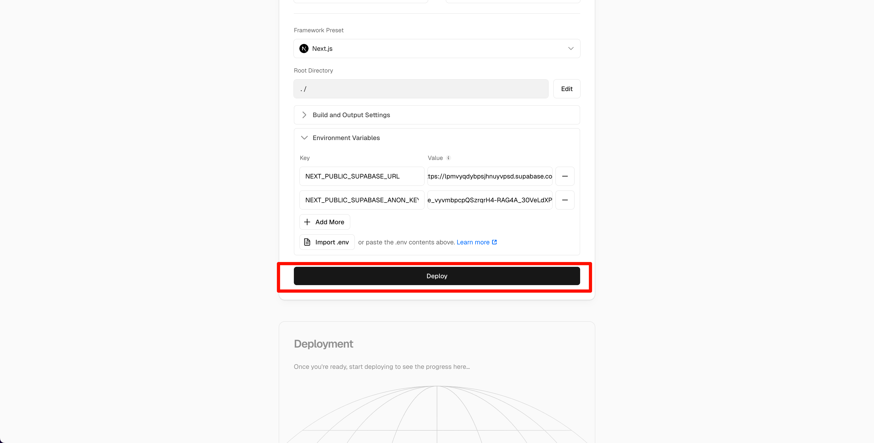

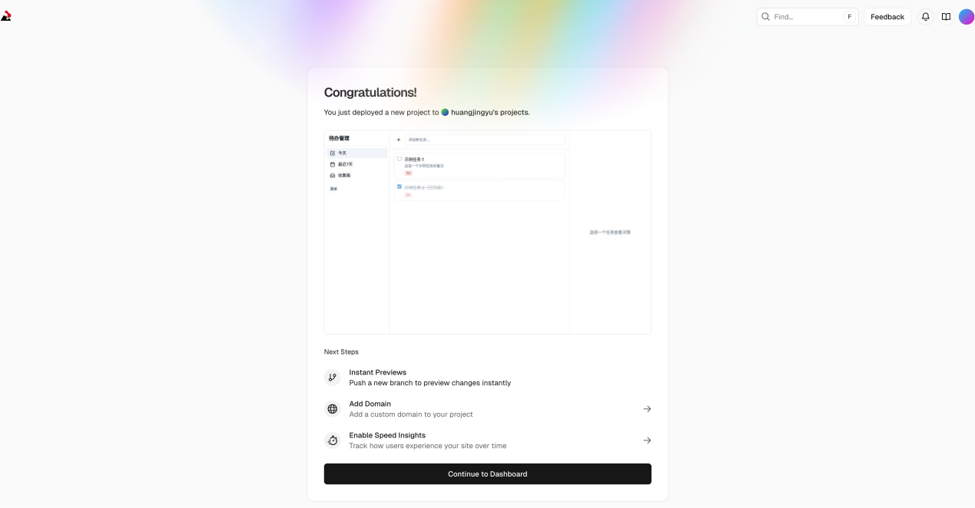

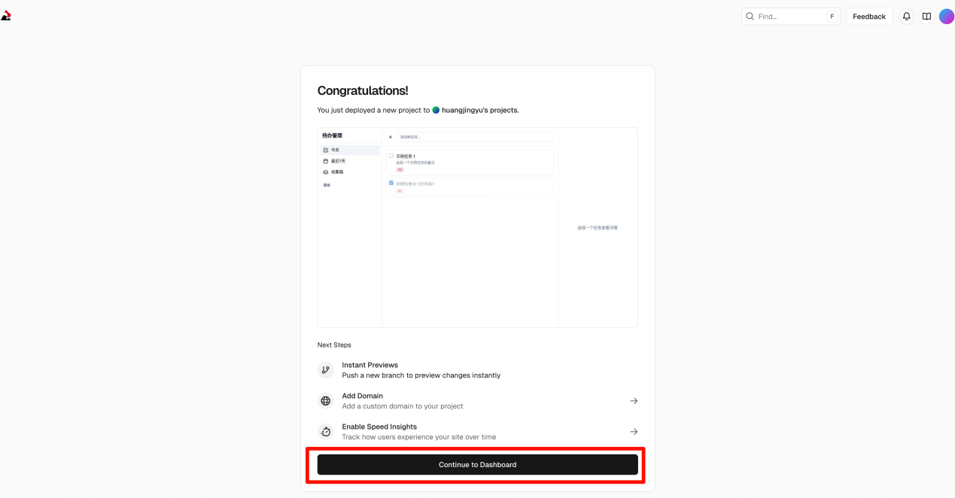

查看官网

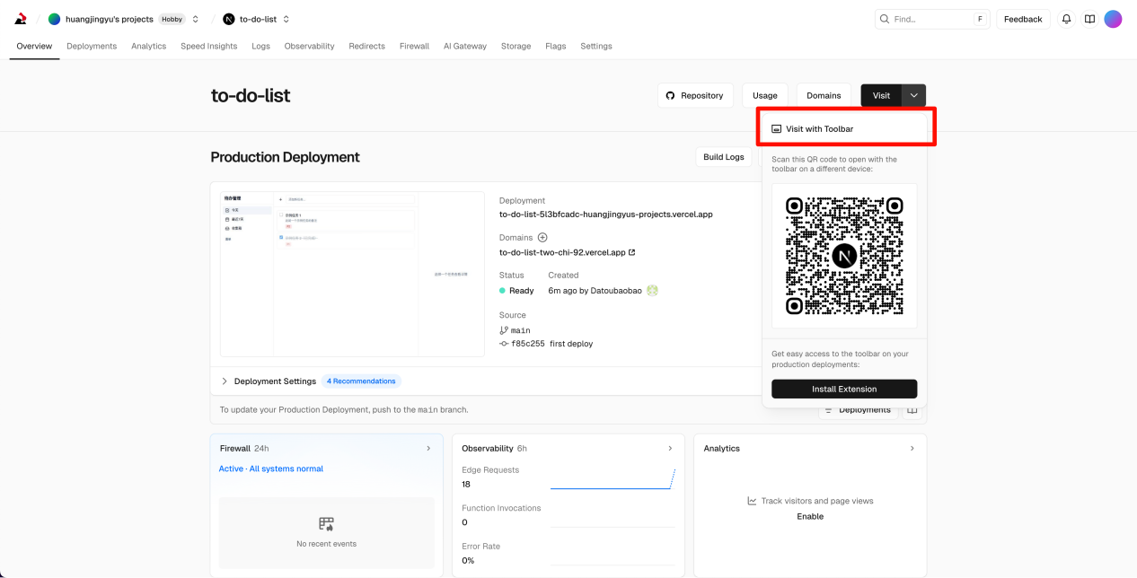

部署到自己的公网

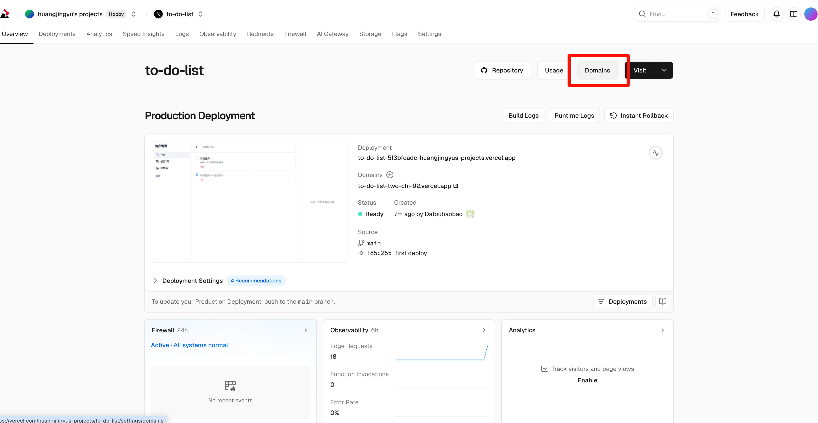

创建子域名

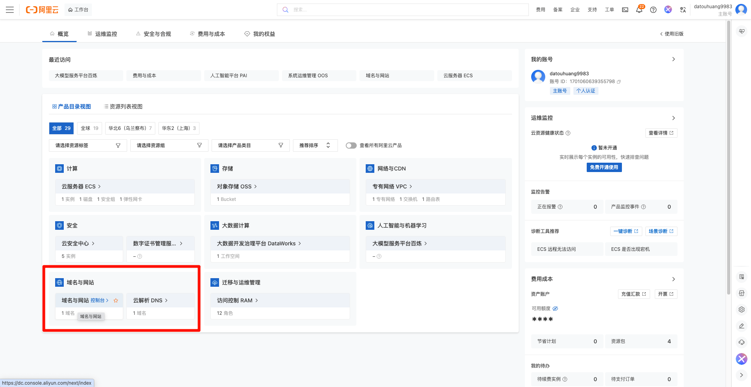

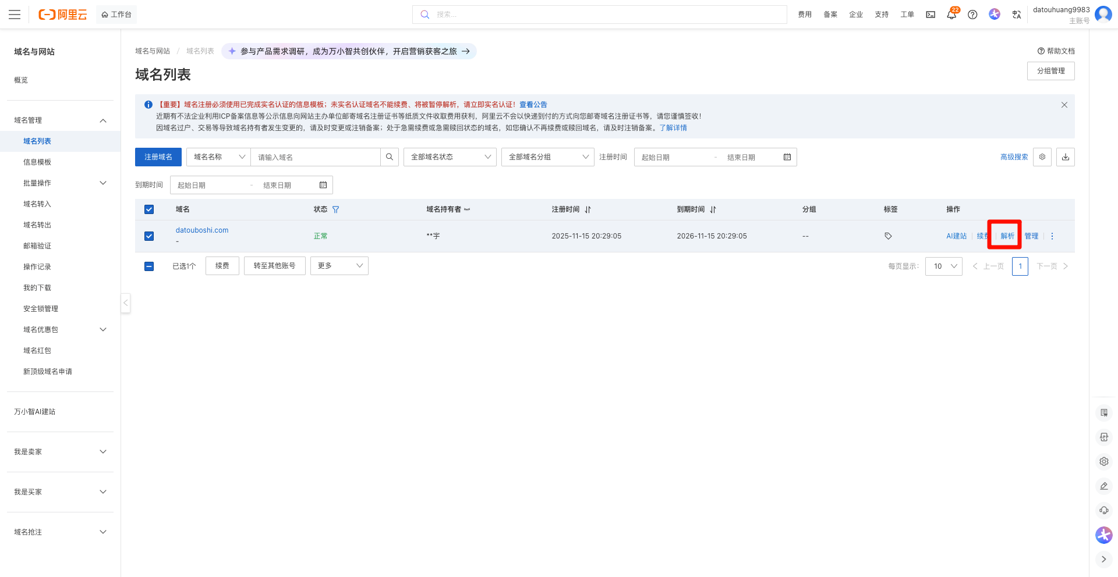

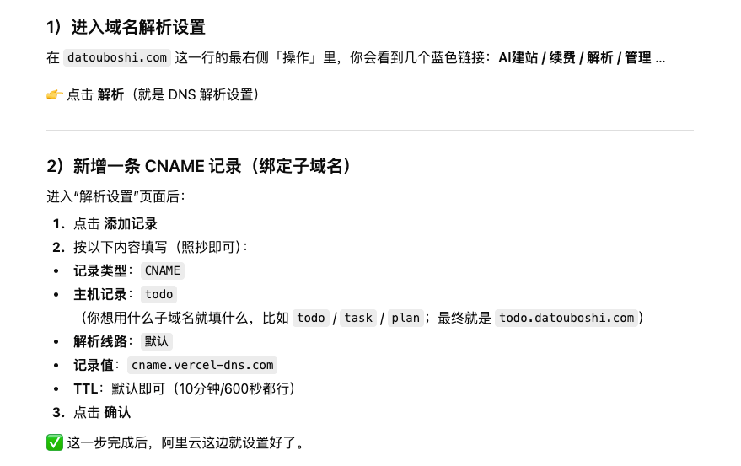

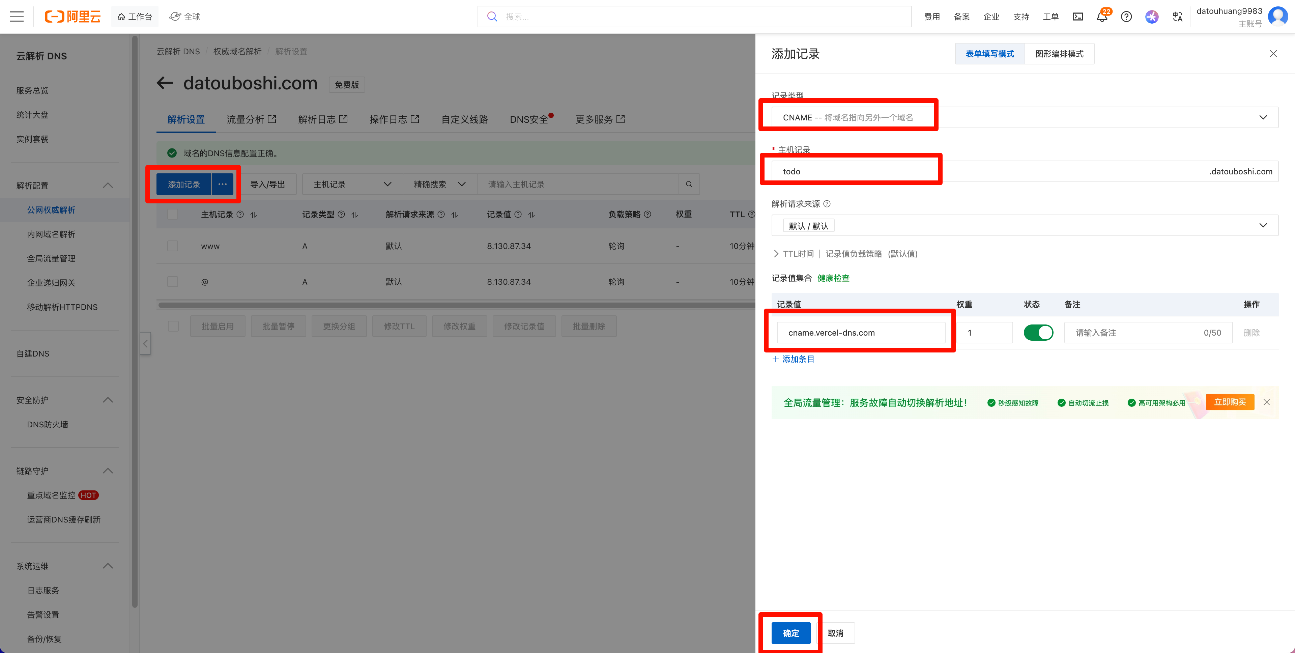

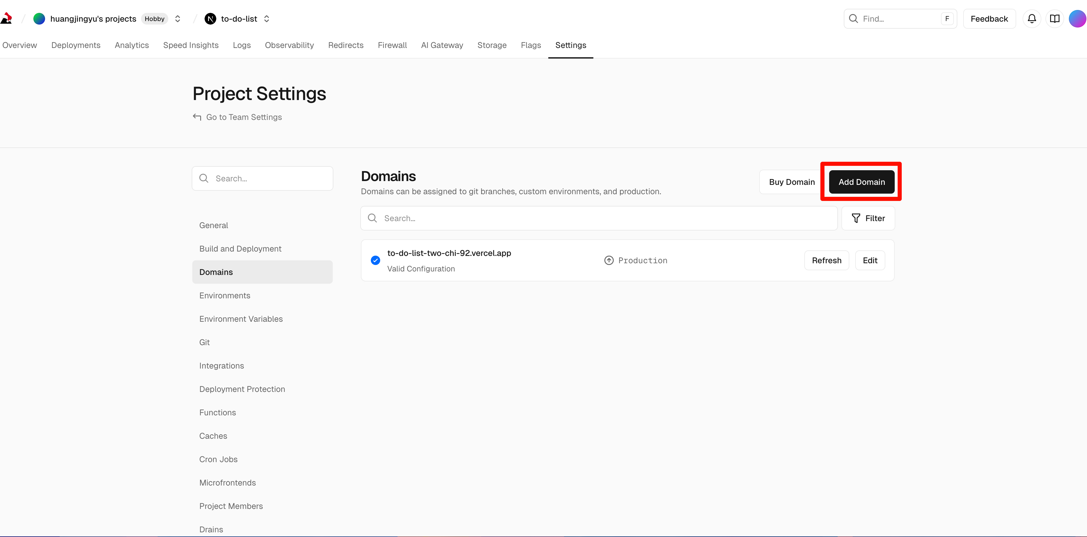

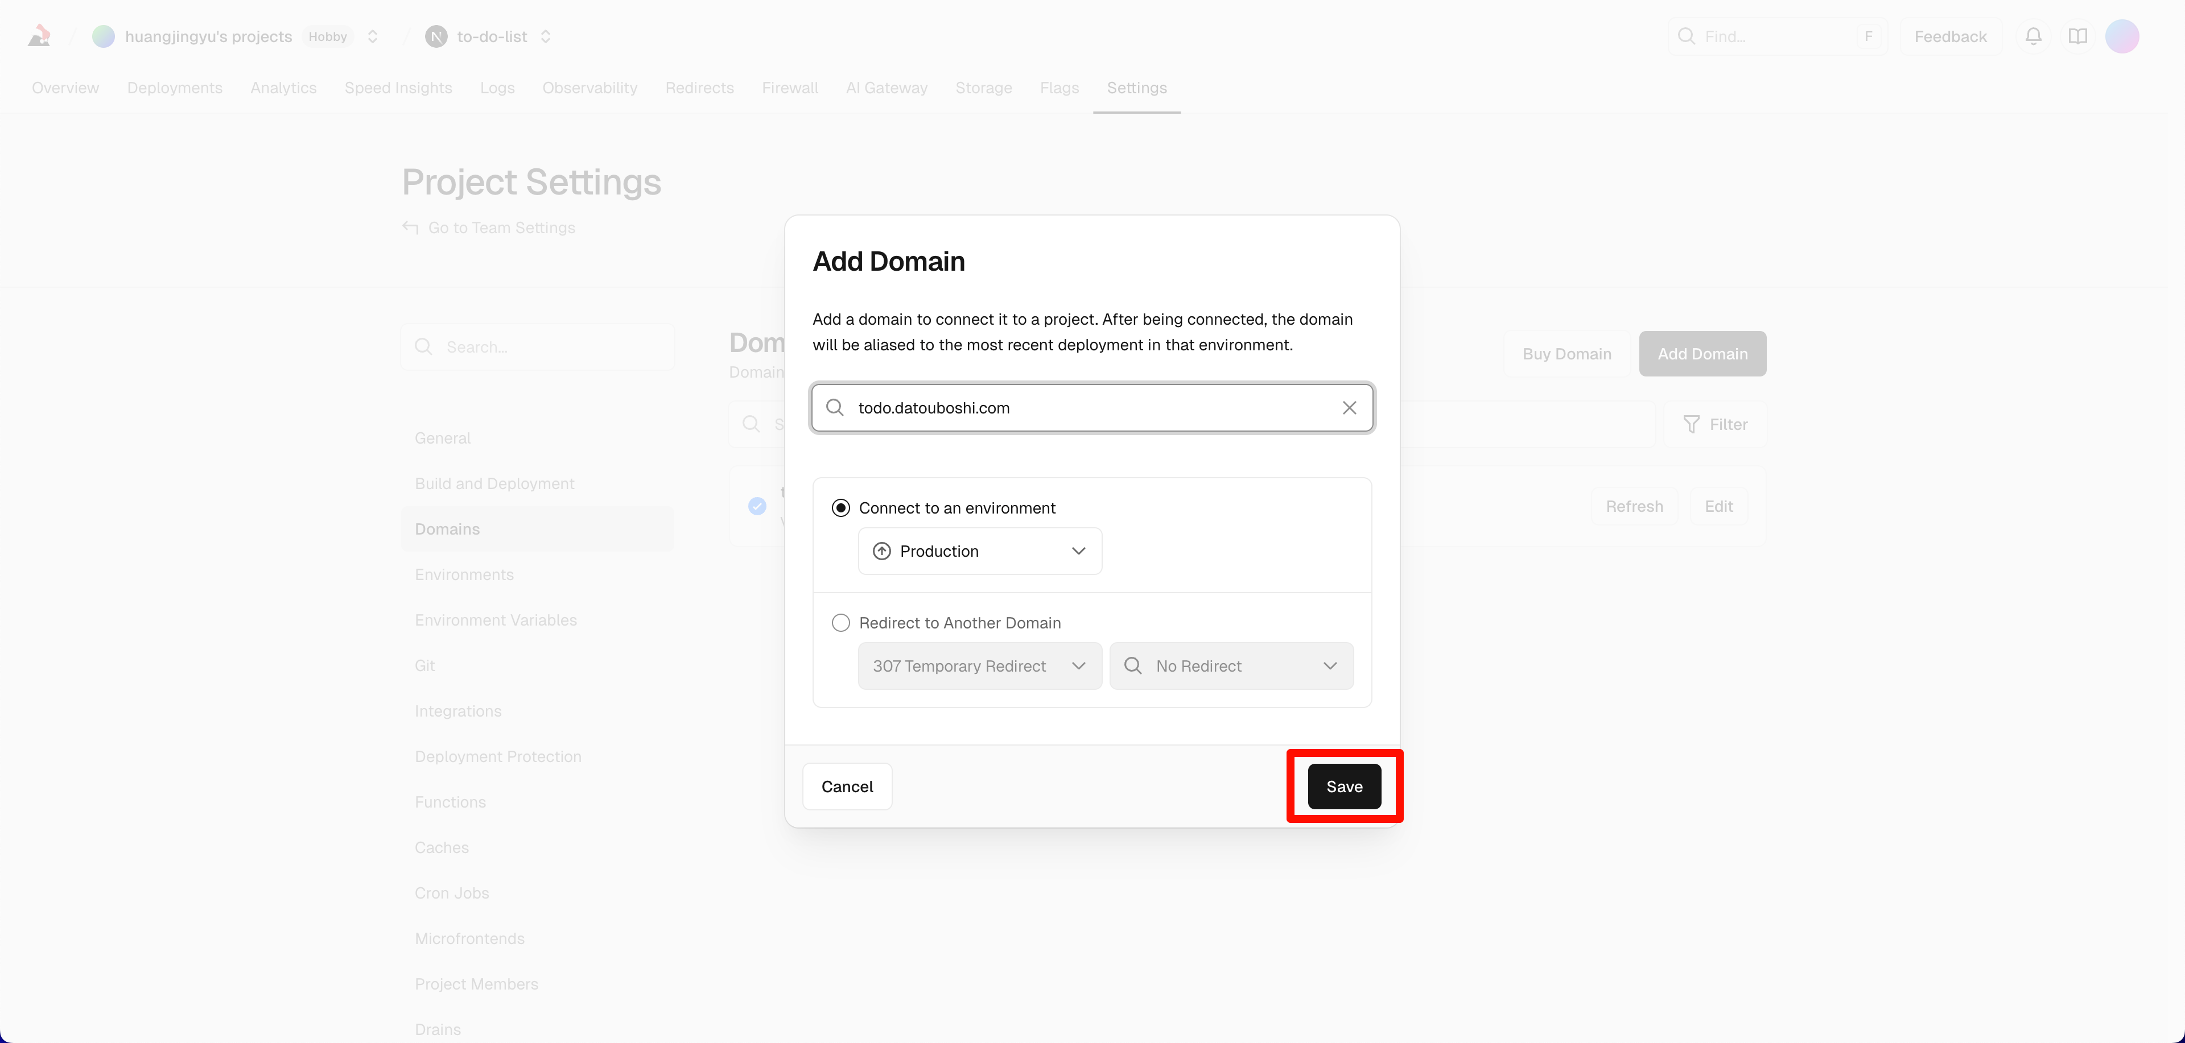

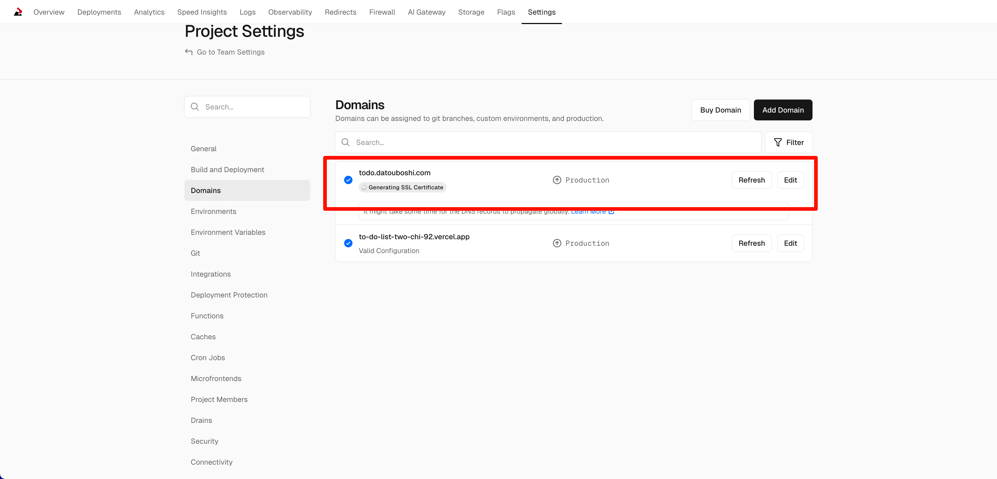

等几分钟，点refresh，到出现如下界面即可

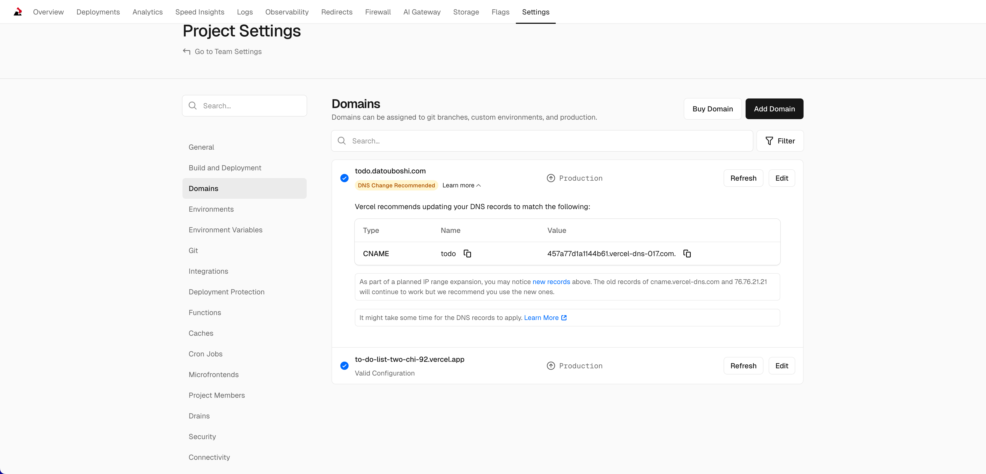

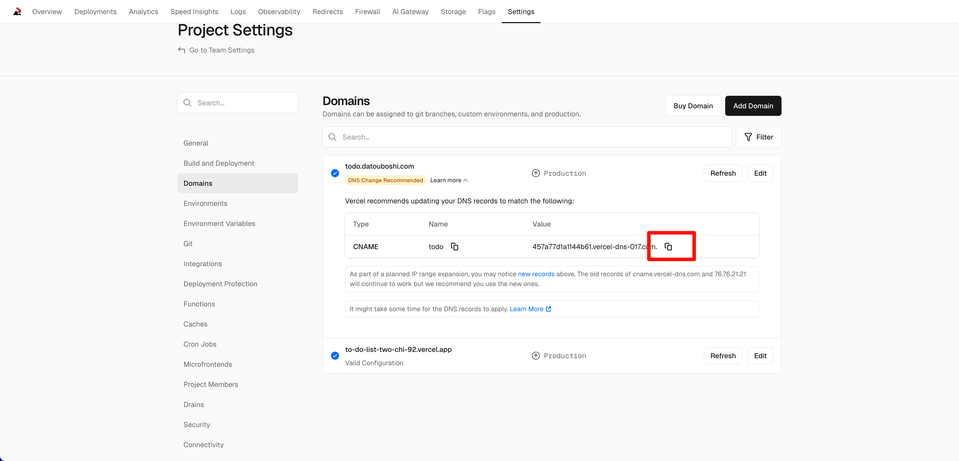

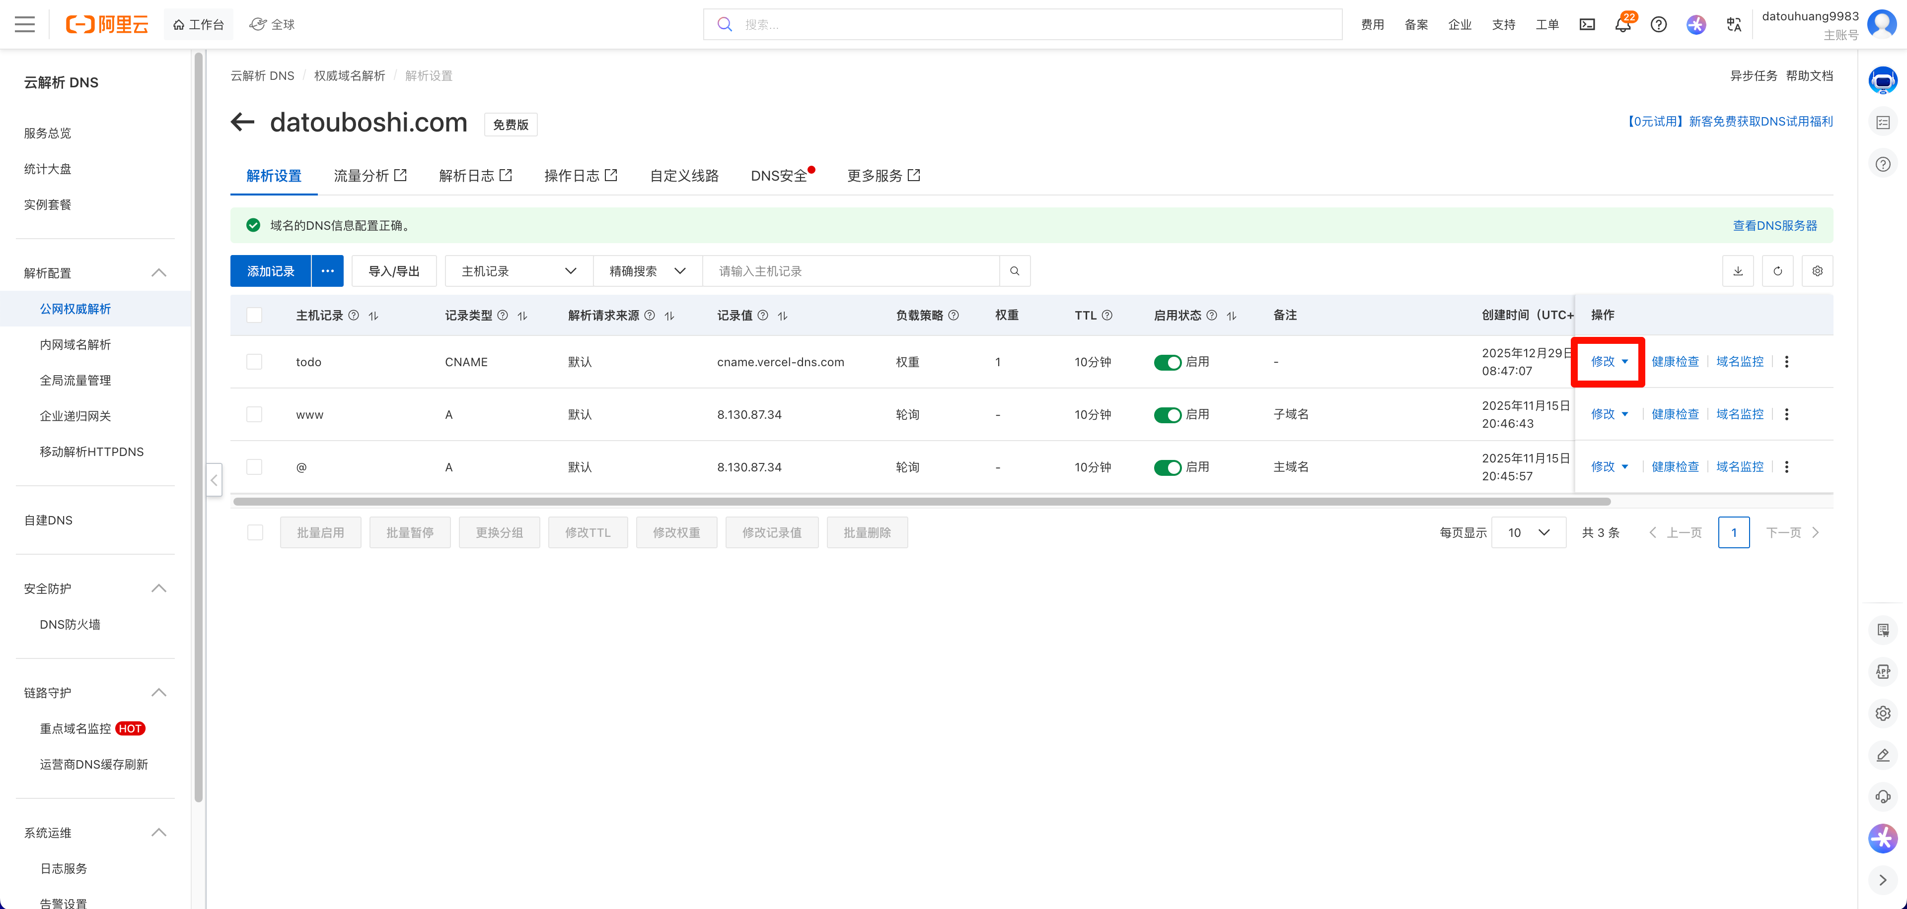

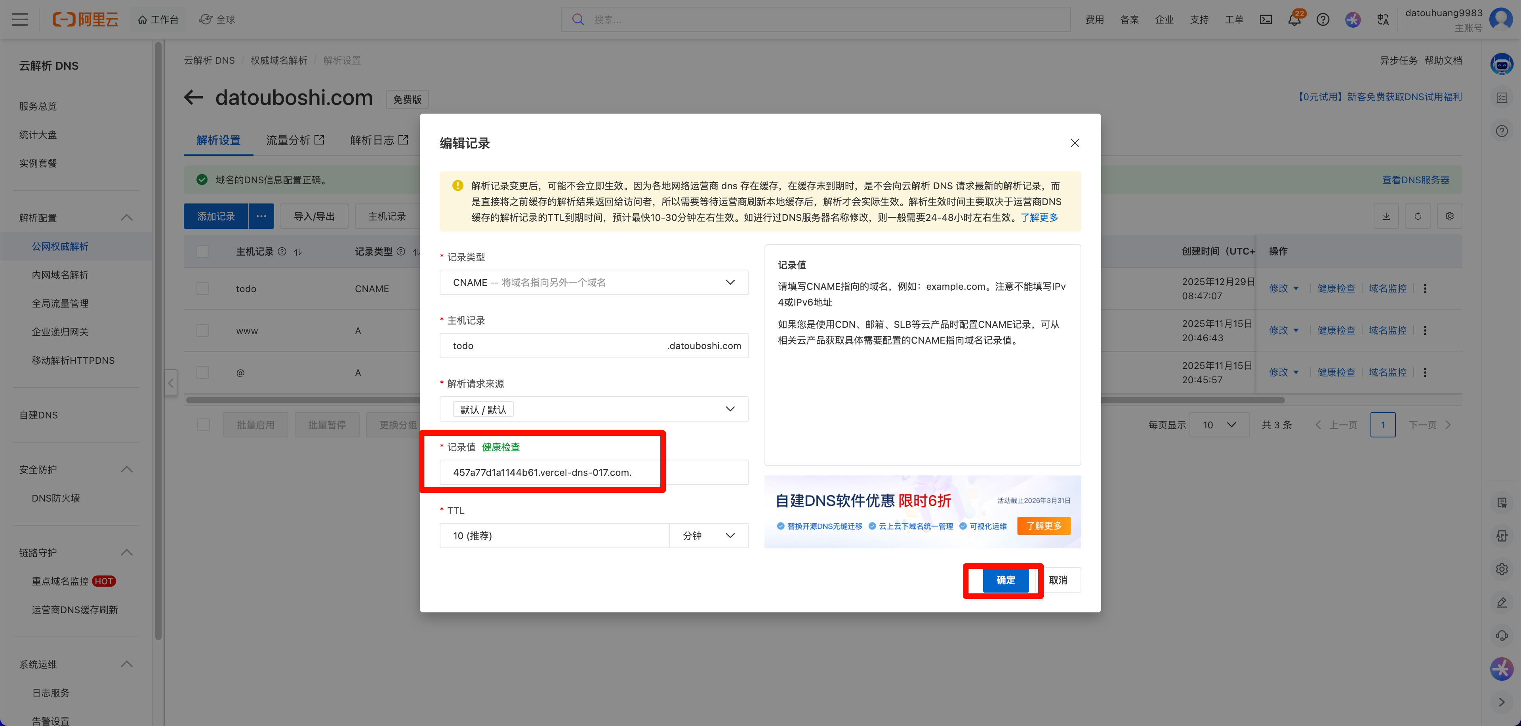

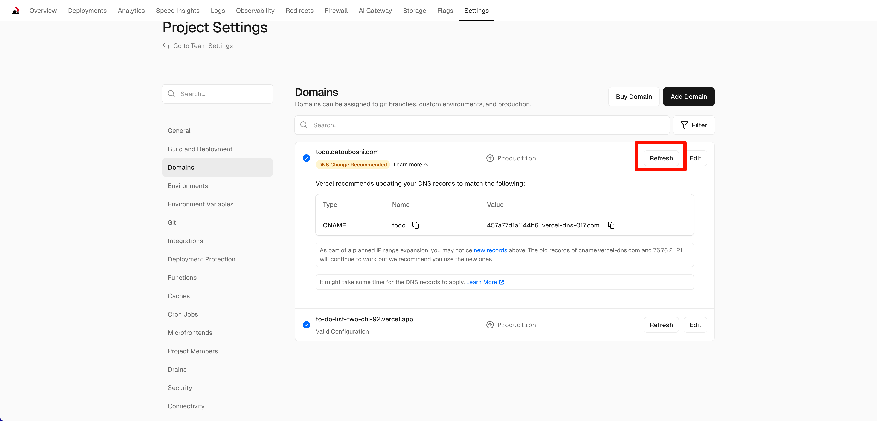

直到出现：

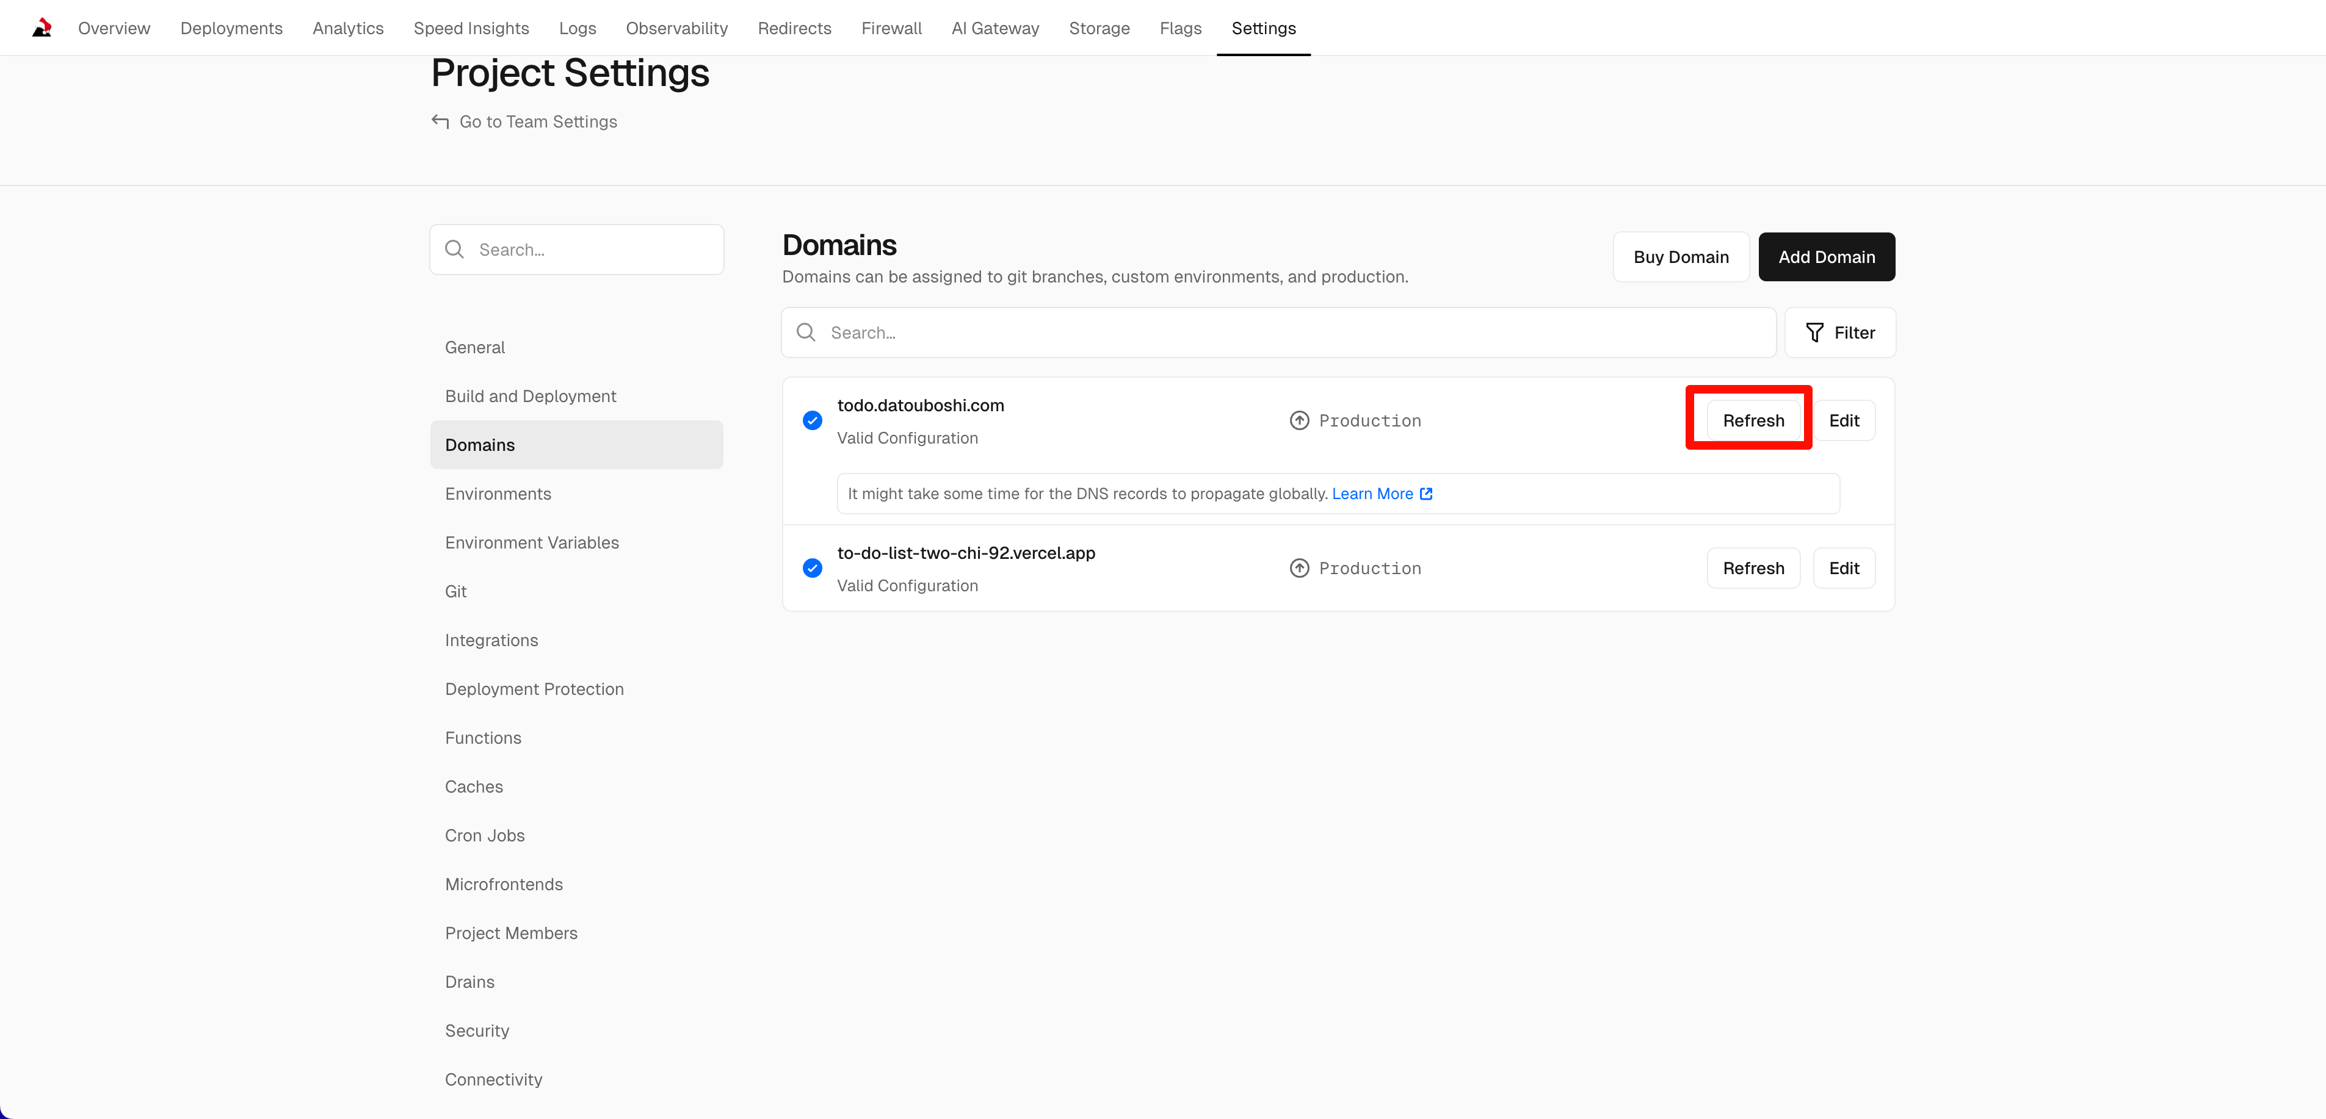

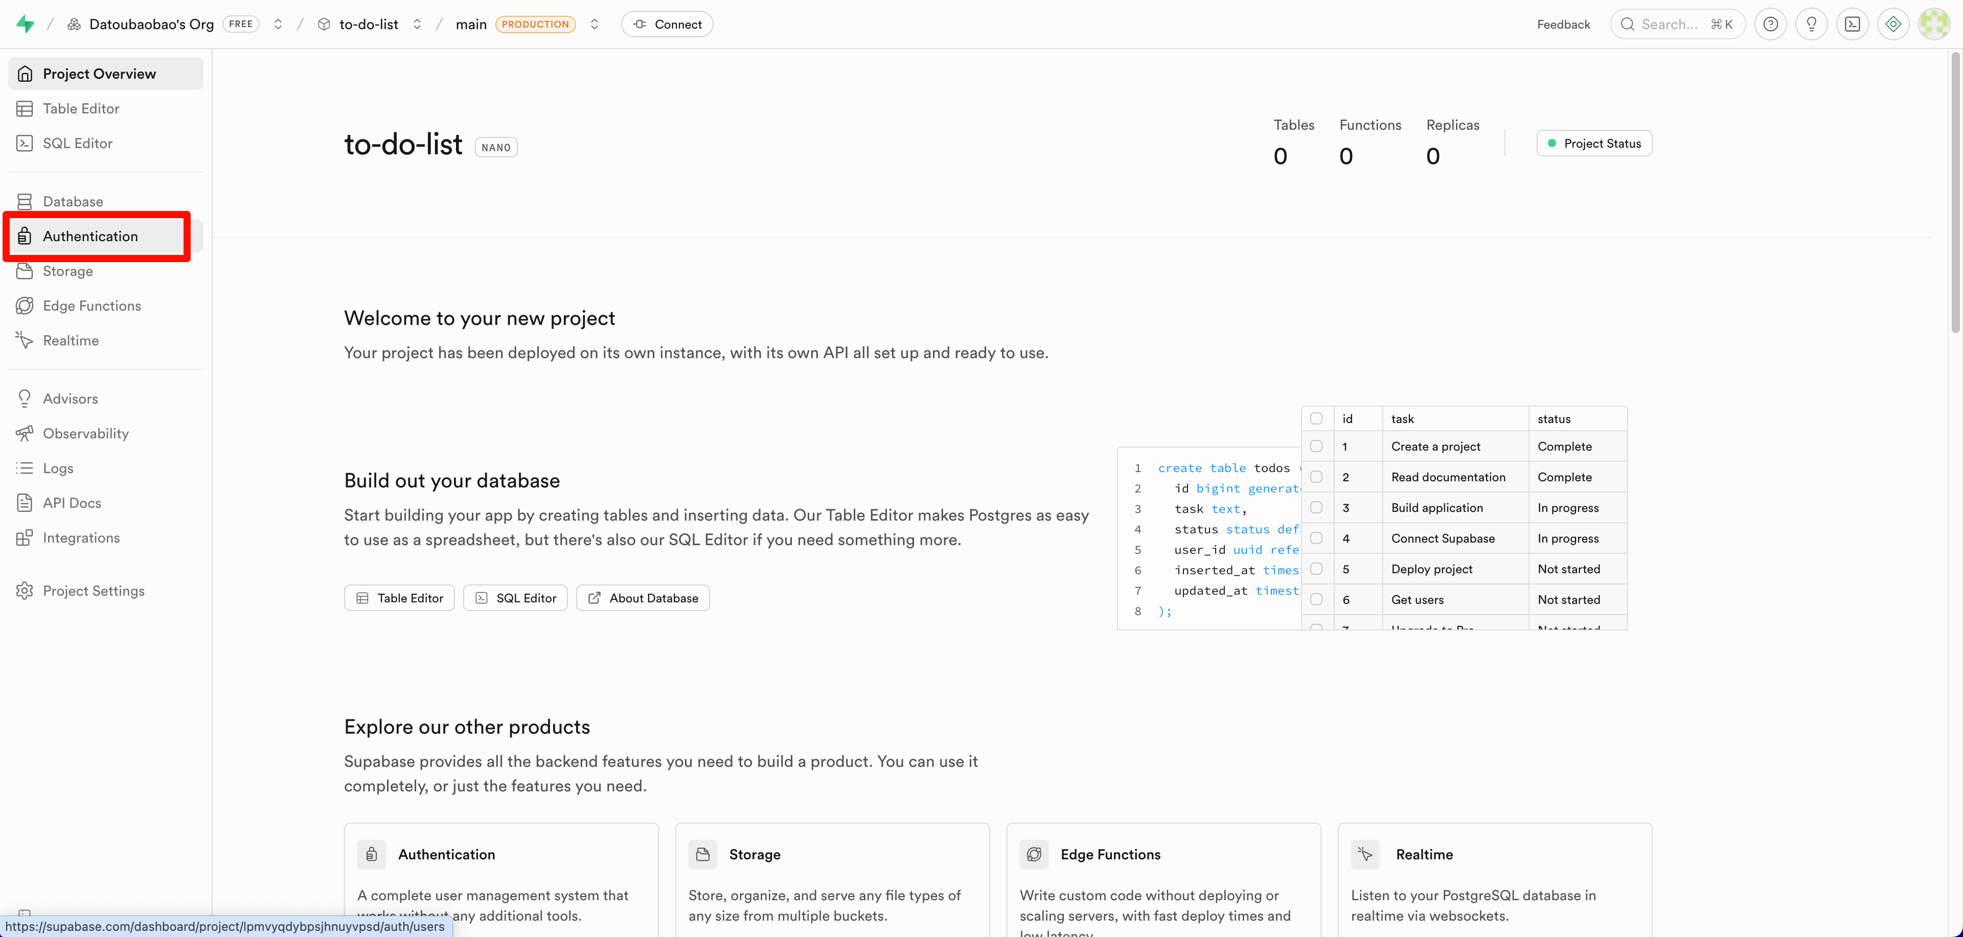

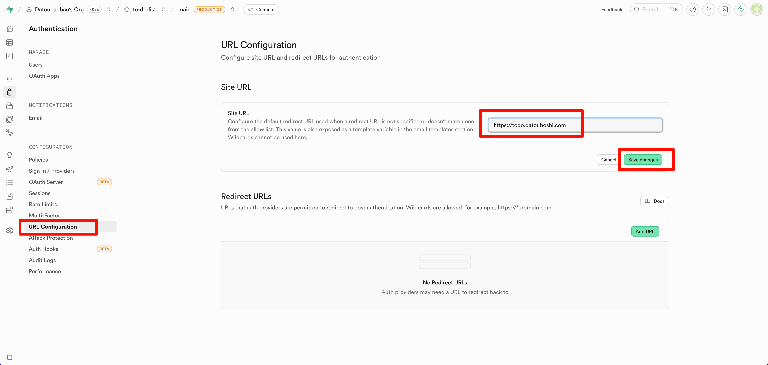

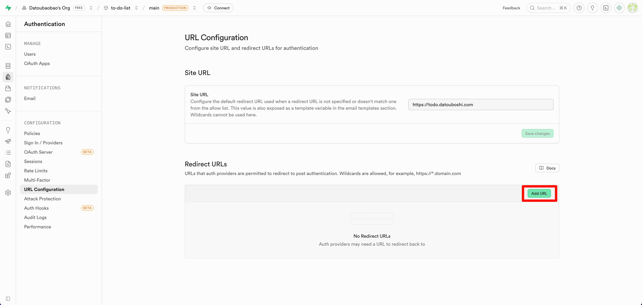

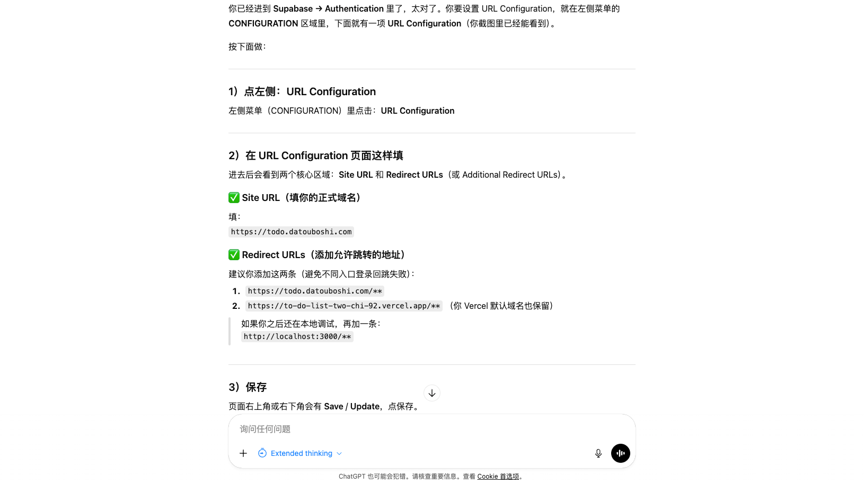

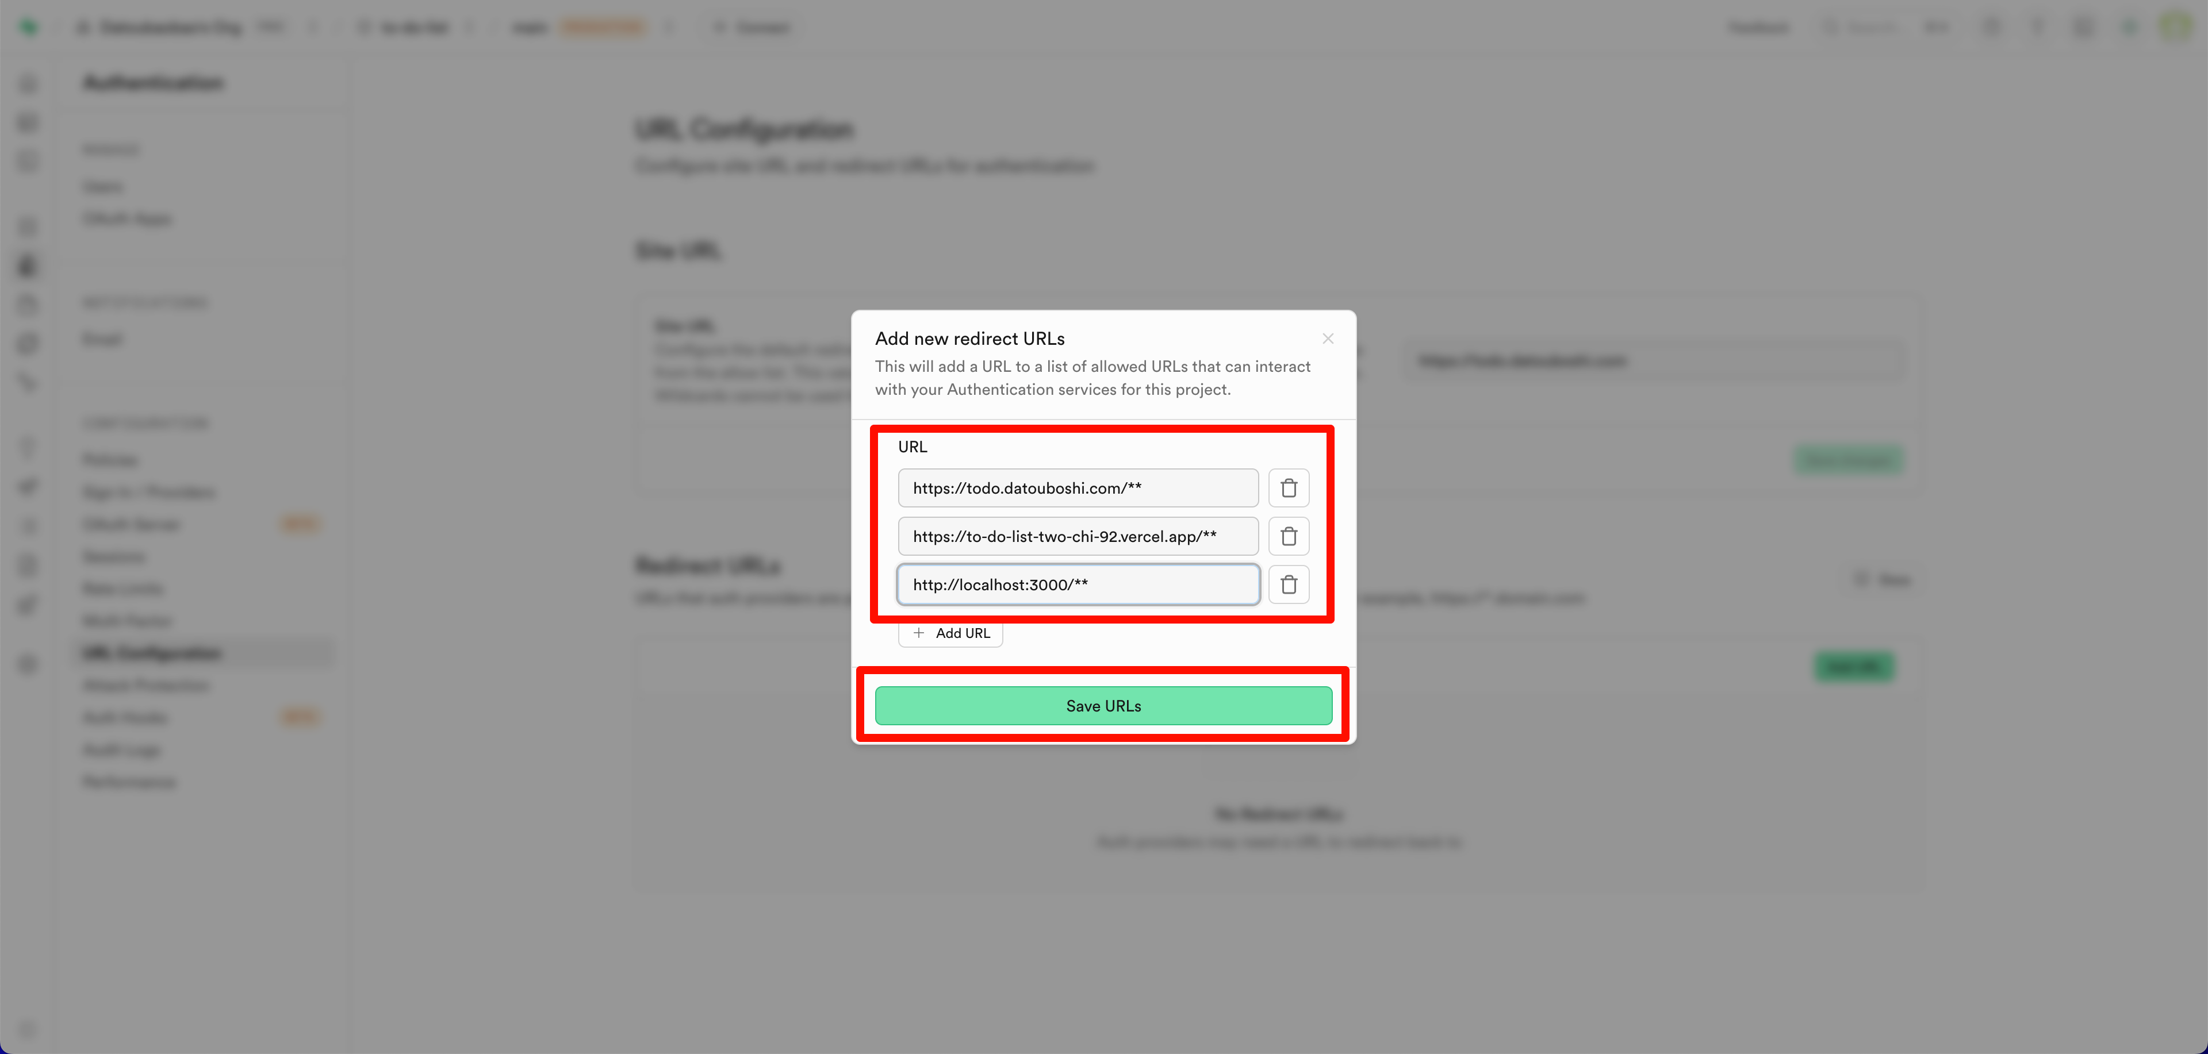

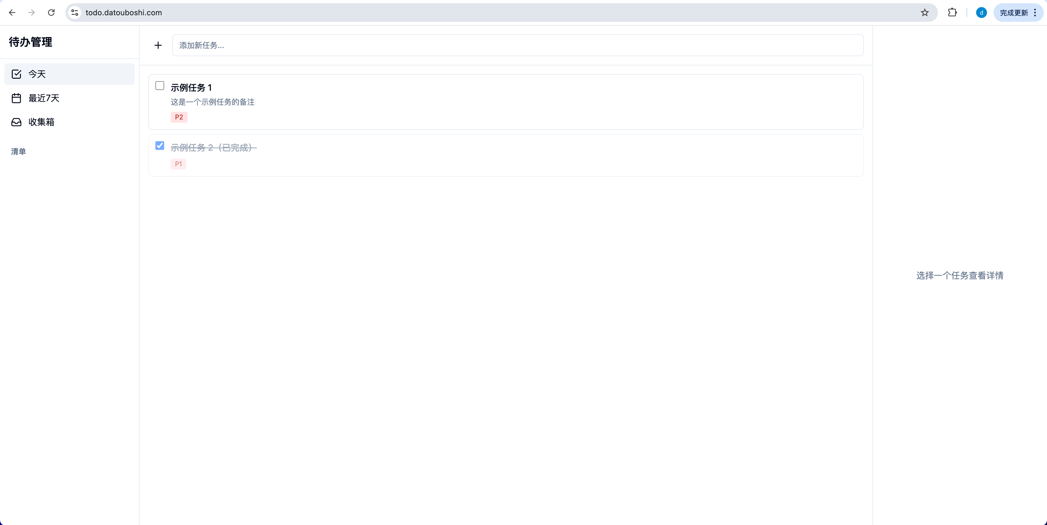

建立数据库，能够存储数据

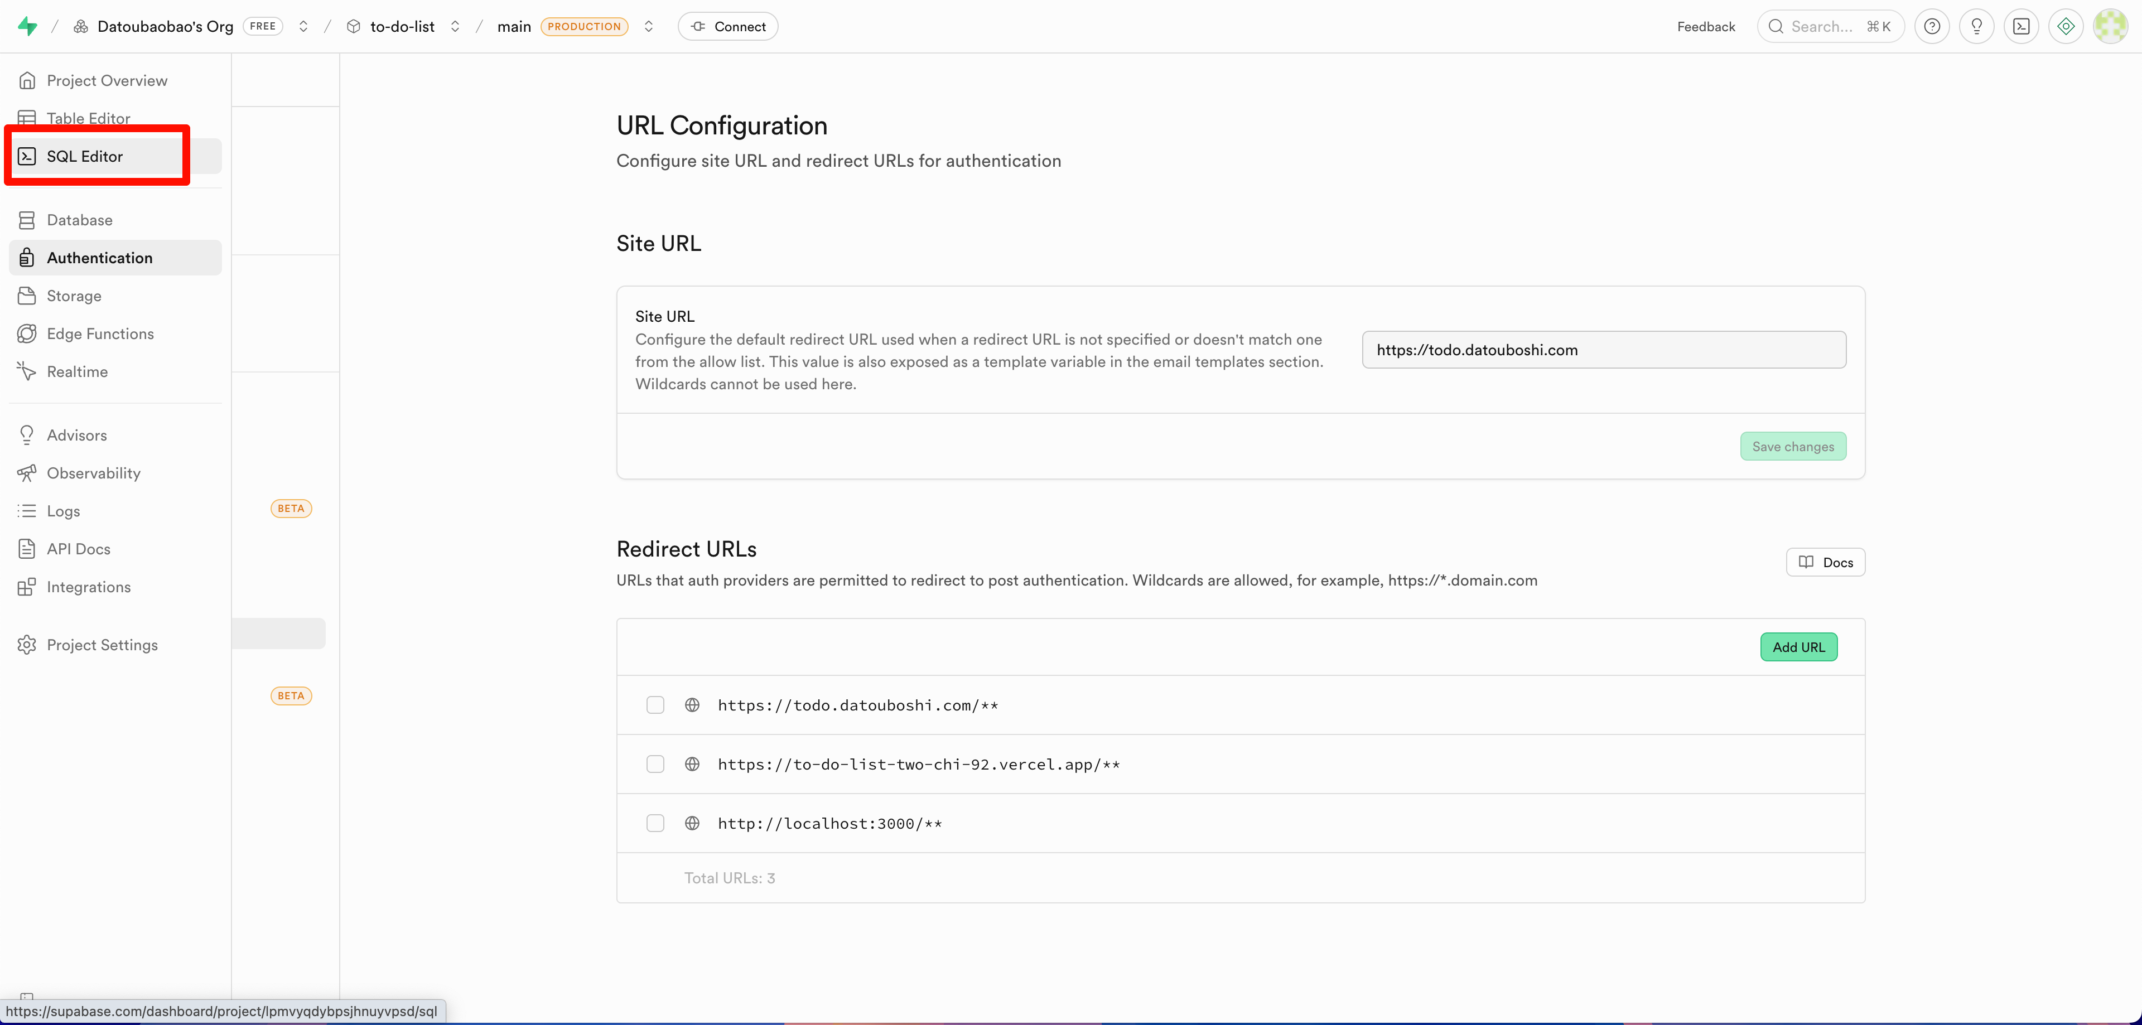

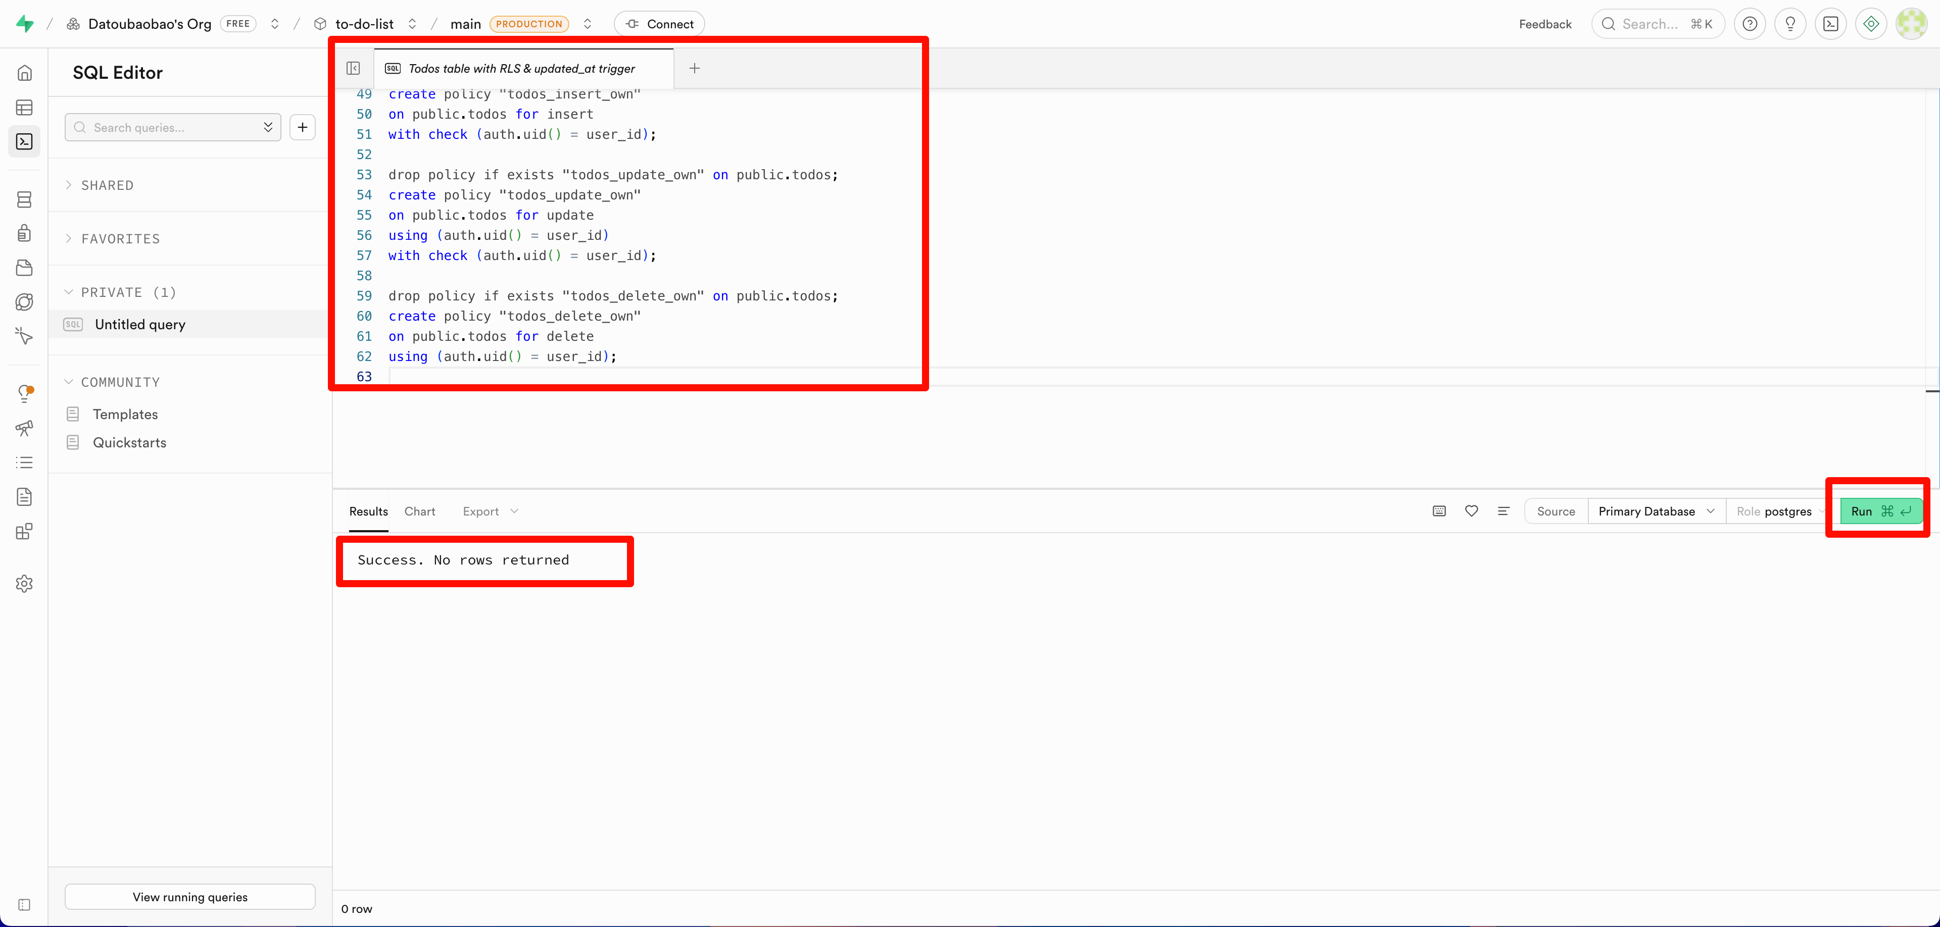

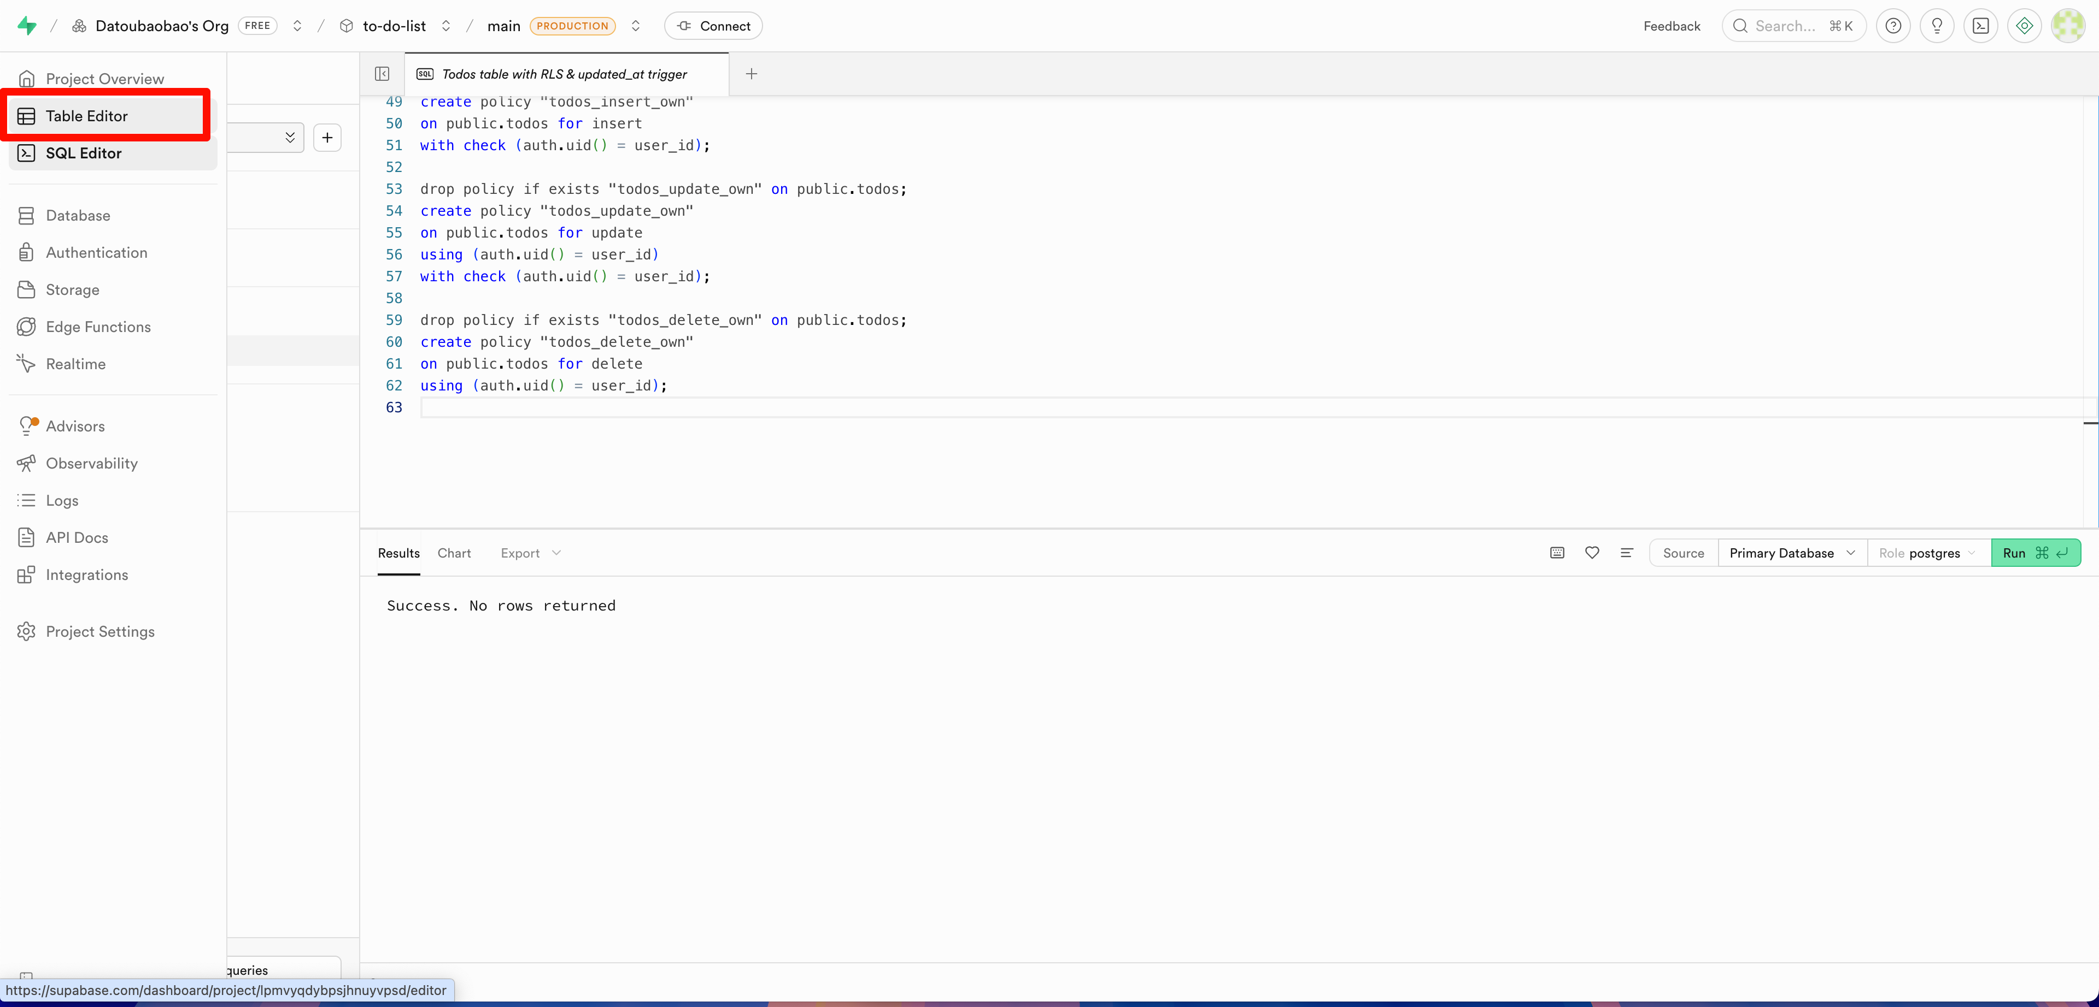

检查是否有todo表

创建用户：

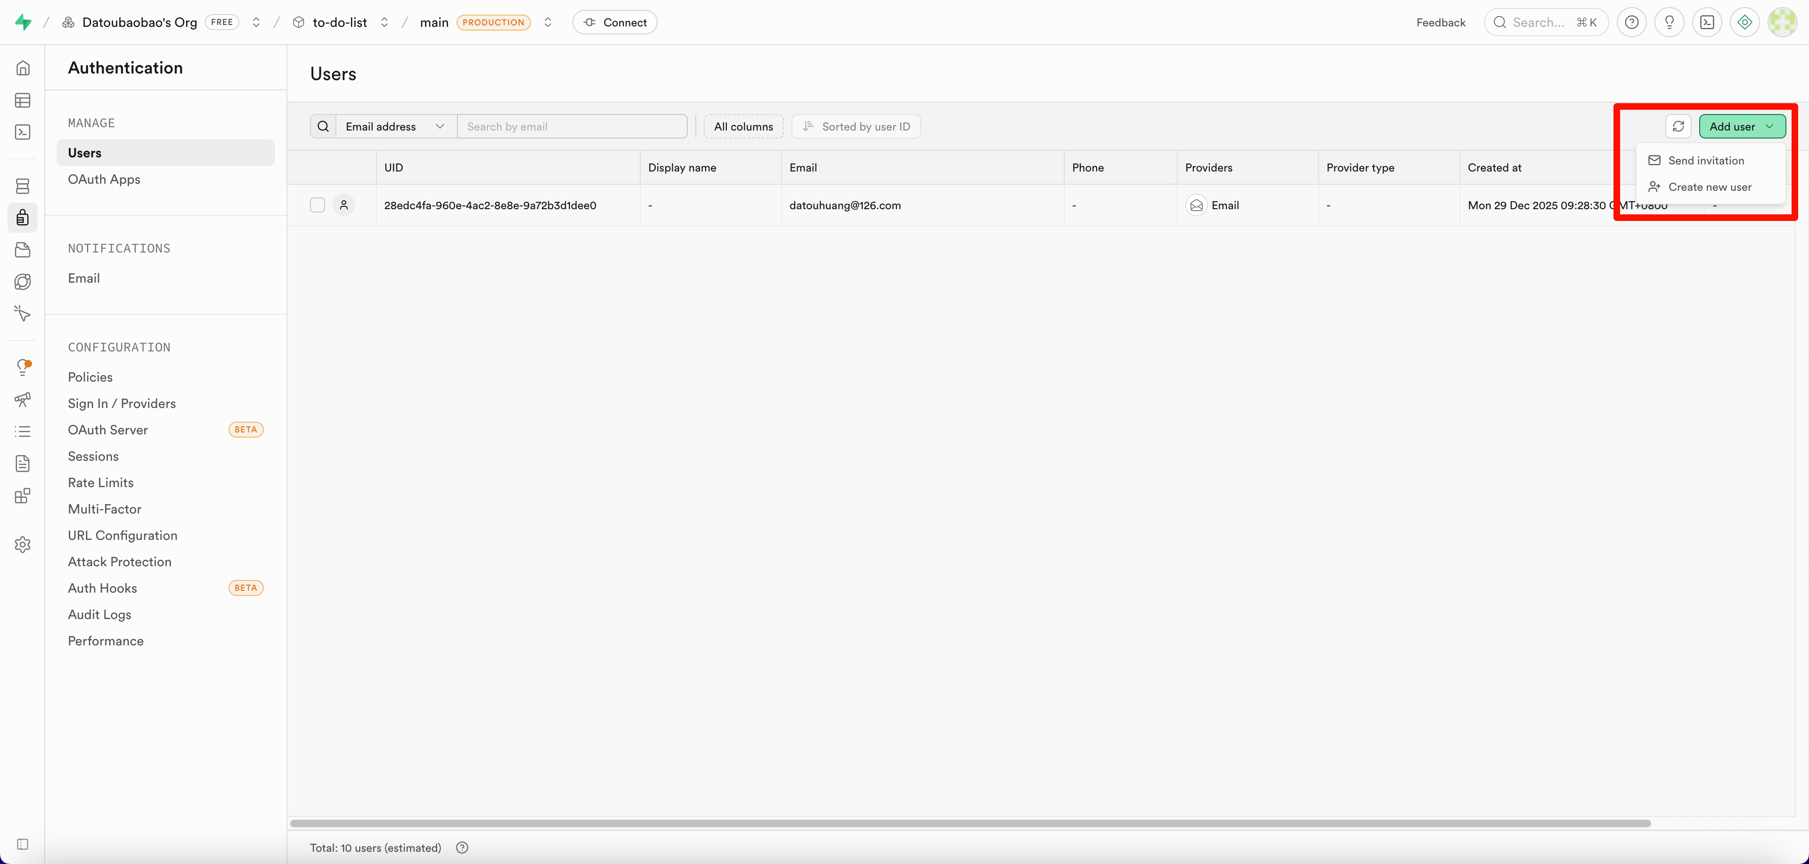

Publishable key

sb_publishable_vyvmbpcpQSzrqrH4-RAG4A_30VeLdXP

Project URL

https://lpmvyqdybpsjhnuyvpsd.supabase.co

使用阿里云进行云端部署

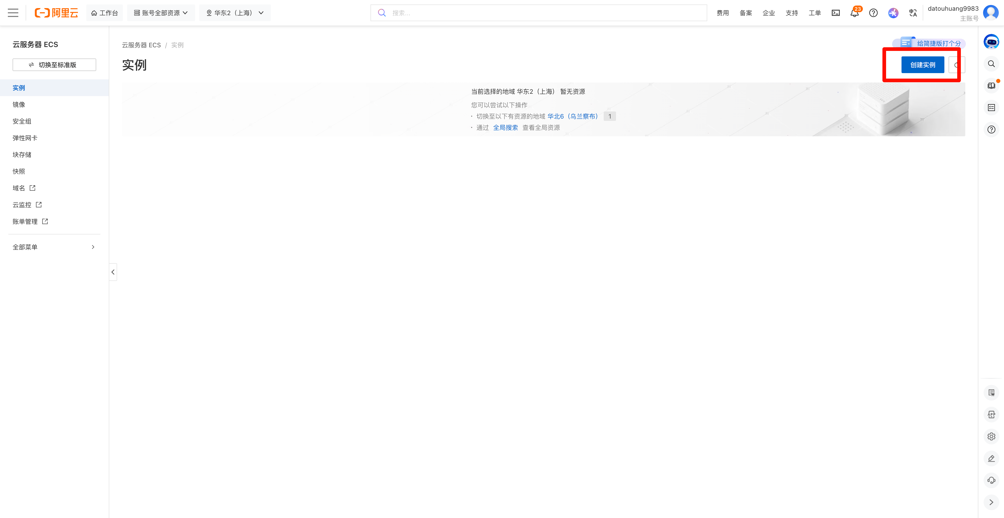

运行：

apt update

apt install -y curl ca-certificates gnupg

curl -fsSL https://deb.nodesource.com/setup_20.x | bash -

apt install -y nodejs

node -v

npm -v